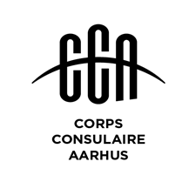
Nyhedsbrev nr. 14
November 2019
Kære Alle,
Vi har hermed fornøjelsen at udsende foreningens nyhedsbrev nr. 14.
Afviklet arrangement:
Det næste Europa:
Tirsdag den 22. oktober afholdt Corps Consulaire – Aarhus et arrangement med journalisten og forfatteren Per Nyholm, som holdt et særdeles inspirerende og informativt foredrag med titlen Det næste Europa. Der var stor spørge- og diskussionslyst blandt de godt 40 tilhørere i den efterfølgende spørgerunde, som sammen med foredraget gav mange nye og tankevækkende perspektiver på Europas fremtid og på kontinentets rolle i verdenspolitikken. Blandt deltagerne i arrangementet var ud over medlemmer af Corps Consulaire – Aarhus et antal særligt indbudte gæster, bl.a. journalister fra og en tidligere chefredaktør for Jyllands-Posten.
Arrangementet blev afholdt i virksomheden CLAVIS Sprog og Kompetences smukke, nyrenoverede bygning på Ingerslevs Boulevard, Aarhus
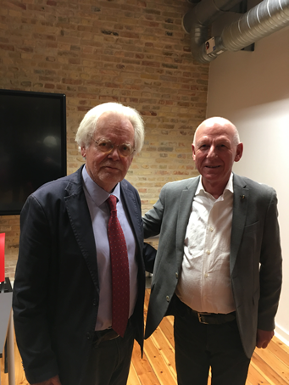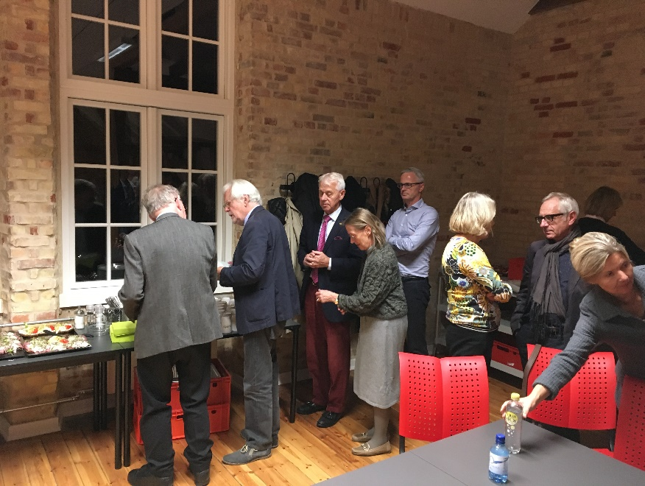
Per Nyholm og Generalkonsul Heine Sveistrup Jensen Lækkert smørrebrød i smukke omgivelser på CLAVIS, Ingerslev Boulevard.
Kommende arrangementer:
- CCA har fået mulighed for at deltage i Aarhus Universitets Student Fair (messe) for udenlandske studerende den 4. februar 2020 kl. 16.00 - 18.00 hvor der normalt møder ca. 200 udenlandske studerende op. Vi vil gerne være tilstede og synliggøre CCA med en stand som vi forventer skal bemandes med 3-4 konsuler. Har du lyst til at "vise dit lands flag" så kontakt os.
- Aarhus Universitet har herudover tilbudt at være vært ved et arrangement for CCA hvor de fortæller lidt om deres internationale aktiviteter og håndteringen af udenlandske studerende. Når datoen og praktik er på plads så hører I nærmere."
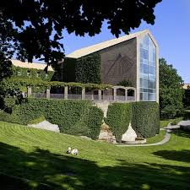

CCA’s årlige generalforsamling 2020
Reserver gerne tidspunktet for foreningens generalforsamling 02 JUN 20 - INTERLEX ADVOKATER, konsul for Polen, Jesper Ørskov Nielsen har venligt tilbudt sig som årets vært.
- I lighed med i år, inviteres vore spouses til deltagelse, herunder med seperat arrangement ved exclusiv rundvisning på Århus Teater, for senere fælles spisning og socialt samværd.
Endeligt program og tilmelding senere i 1 kvt. 2020.
Medlemsanliggender:
Nyttige links fra Udenrigsministeriet:
 Guidelines and information for diplomats in Denmark
Guide for Diplomats in Denmark
Foreign missions, consulates and international organisations in Denmark
The Copenhagen Diplomatic List
Aarhus Kulturdag lørdag 02.11.2019
Kulturkammerater (Culture Buddies) arrangerer en række begivenheder, hvor nye aarhusianere kan møde hinanden. Med fribilletter i hånden til fx Aros, Den Gamle By eller en AGF-kamp får deltagerne mulighed for at knytte nye relationer samtidig med, at de får et bredere kendskab til Aarhus’ kulturliv.
D. 2. november blev 240 deltagere guidet ud til forskellige kulturinstitutioner på samme tid. Deltagerne mødtes på Dokk1 kl. 12 til kaffe og musik og blev inddelt i hold på max 30 personer. På hvert hold var der 2 frivillige, der var værter for gruppen og fulgte dem til en kulturaktivitet ude i byen. Efter aktiviteten var der mulighed for at deltage i brætspilseftermiddag og en koncert om aftenen på Studenterhus Aarhus. Hele dagen (inkl. aktivitet og koncert) var gratis for alle.
Dette var første gang et sådant arrangement løb af stablen. Tanken er at gentage det igen næste år på samme tid. Tidspunktet er tilpasset de mange udenlandske studerende, som på dette tidspunkt har været i byen i ca. 2 måneder. Deltagerne var da også hovedsageligt studerende men der var også en del andre udenlandske tilflyttere. Et arrangement, som det er interessant at følge for os.
Arrangørerne var Borgerservice/Kultur og Bergerservice i samarbejde med Studenterhus Aarhus.

De bedste hilsner
Bestyrelsen

NB:
Hvordan logger man ind på medlemssiden?
Åben hjemmesiden www.konsuler.dk. Forneden på forsiden ved siden af vor mail adresse er der tilføjet et ikon "Log in". Hvis man klikker på dette åbnes en Log ind side for medlemmer (http://konsuler.dk/log-ind/ ). Det interne/fortrolige Password er: K0nsul3r (bemærk tegnet efter det store K er et nul og ikke et stort O).

